# ANEXOS

ANEXO A. PROGRAMA SEMANAL DE CODIFICACIÓN Y/O ETIQUETADO

ANEXO B. LETREROS DE SEÑALIZACIÓN









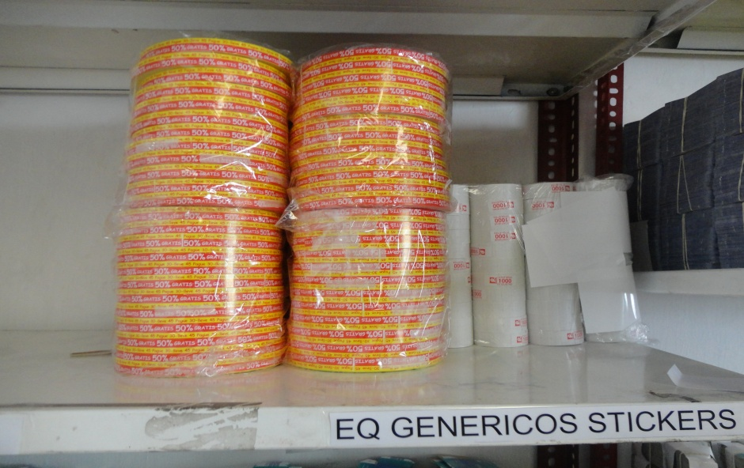

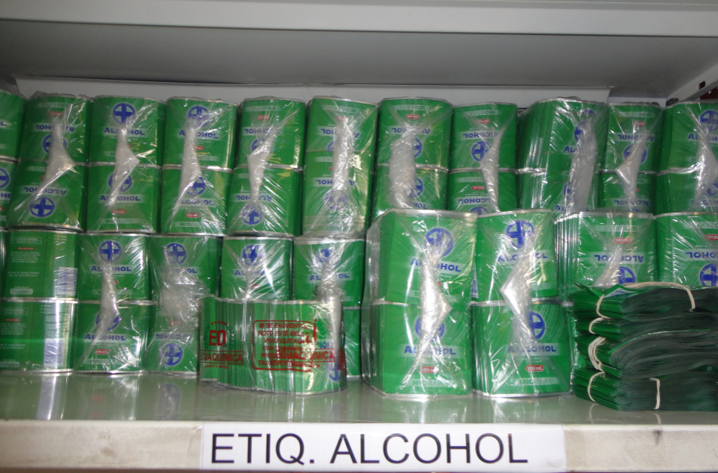

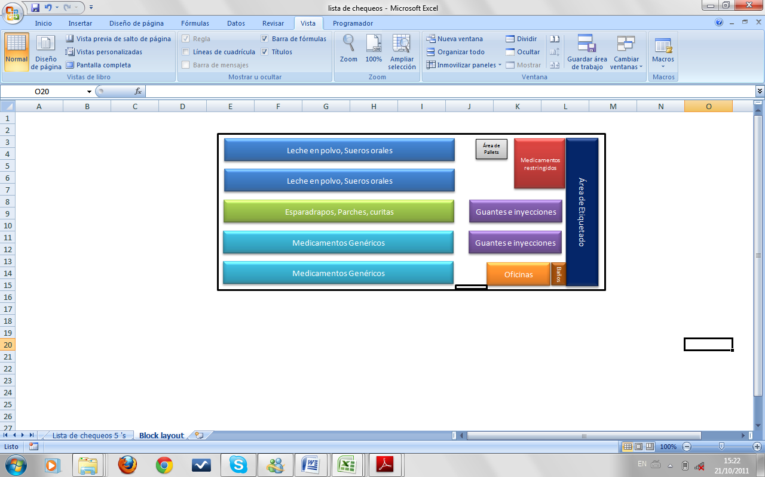

ANEXO C. BLOCK LAYOUT DE LA BODEGA

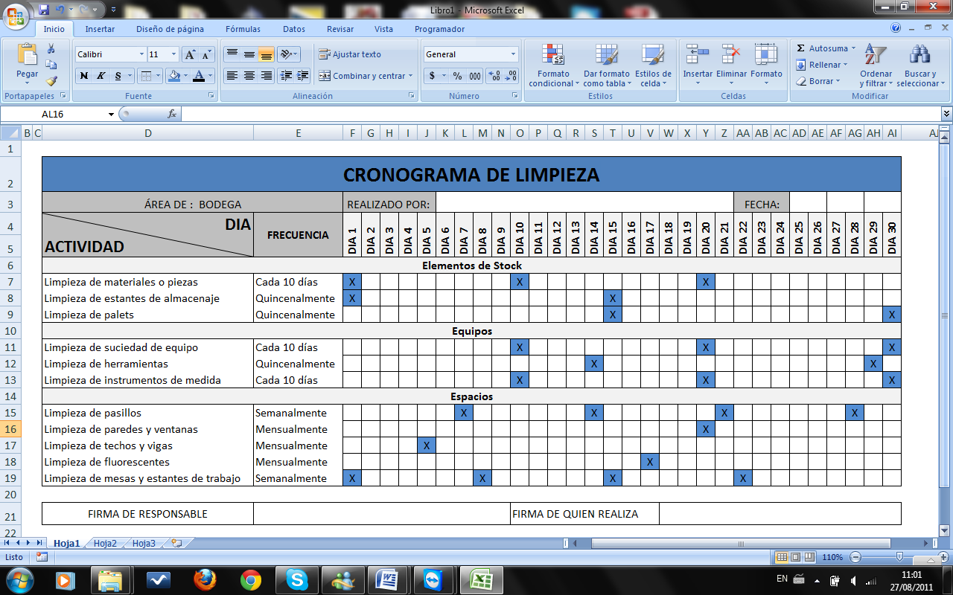

ANEXO D. CRONOGRAMA DE LIMPIEZA

ANEXO E. MATRIZ DE RESPONSABILIDADES

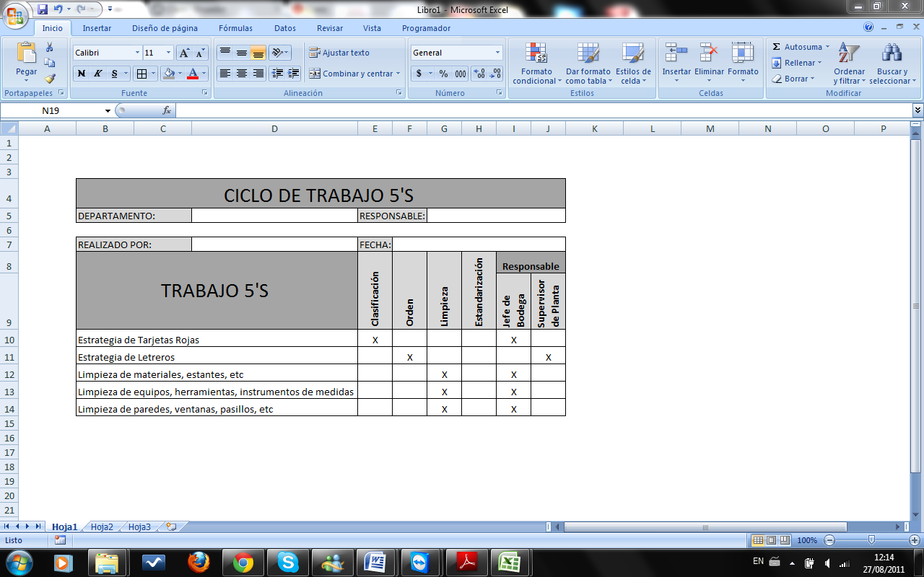

ANEXO F. LISTAS DE CHEQUEOS

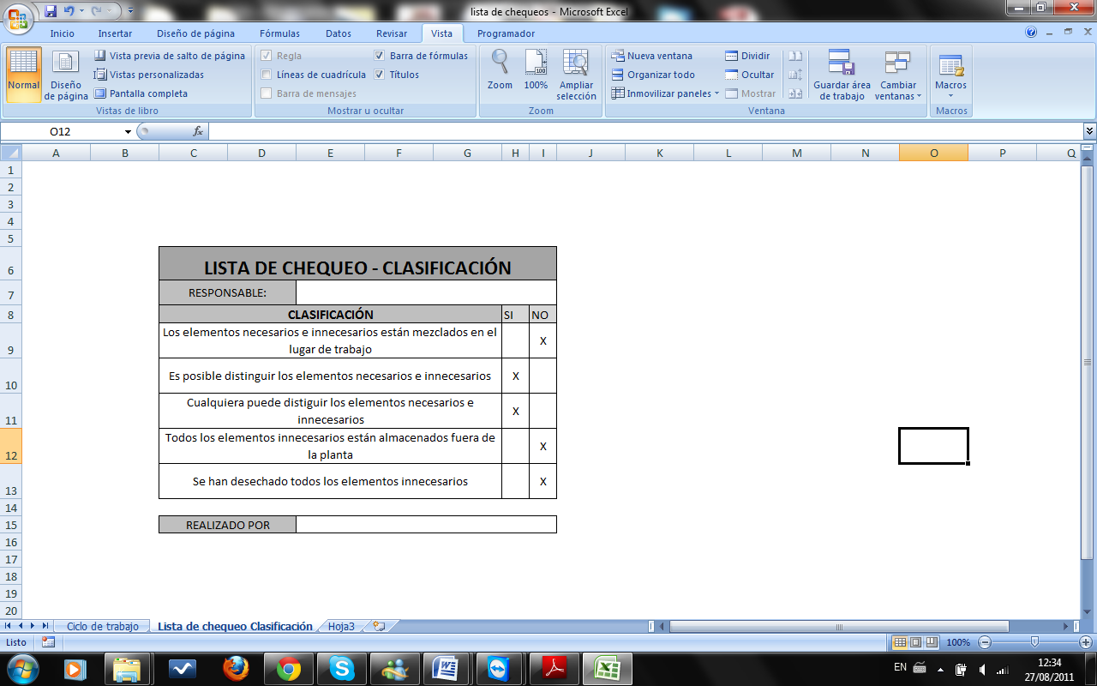

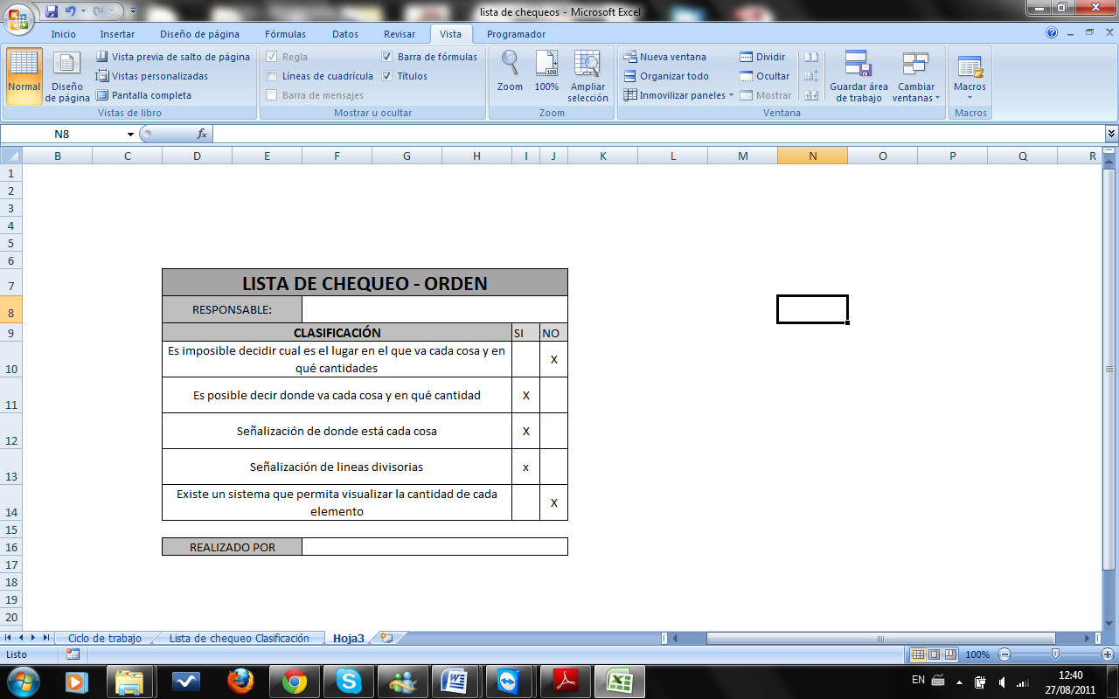

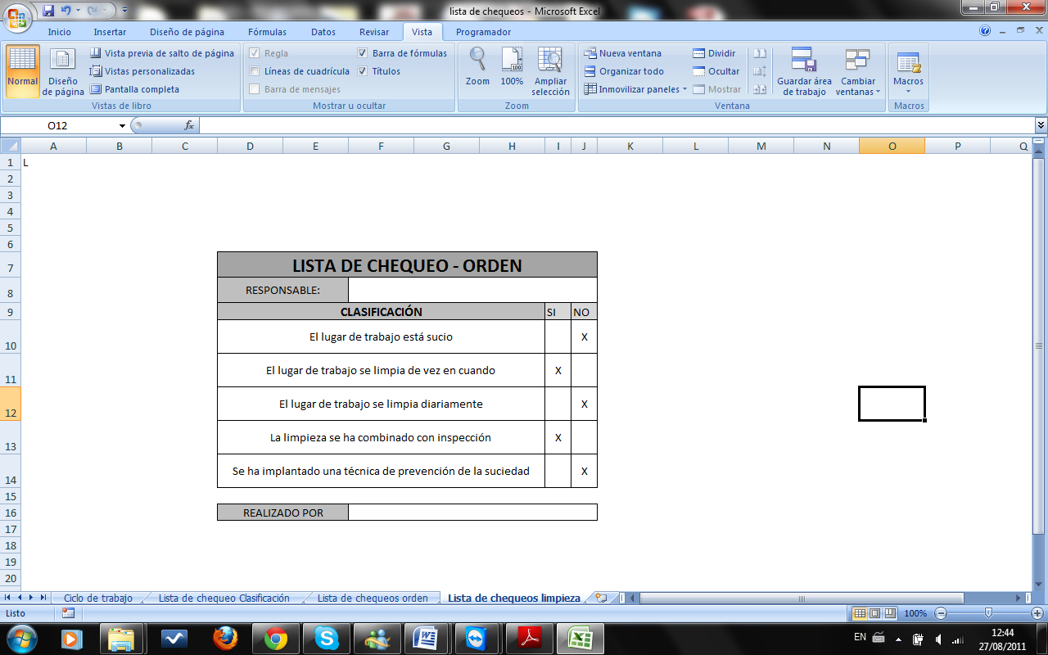

**LIMPIEZA**

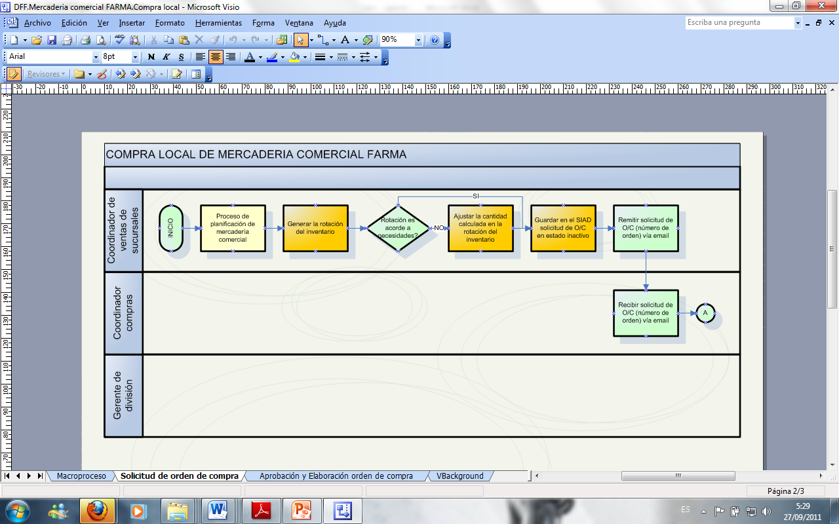

ANEXO G. DIAGRAMAS DE FLUJO FUNCIONAL – ABASTECIMIENTO COMPRA LOCAL MERCADERÍA COMERCIAL FARMA

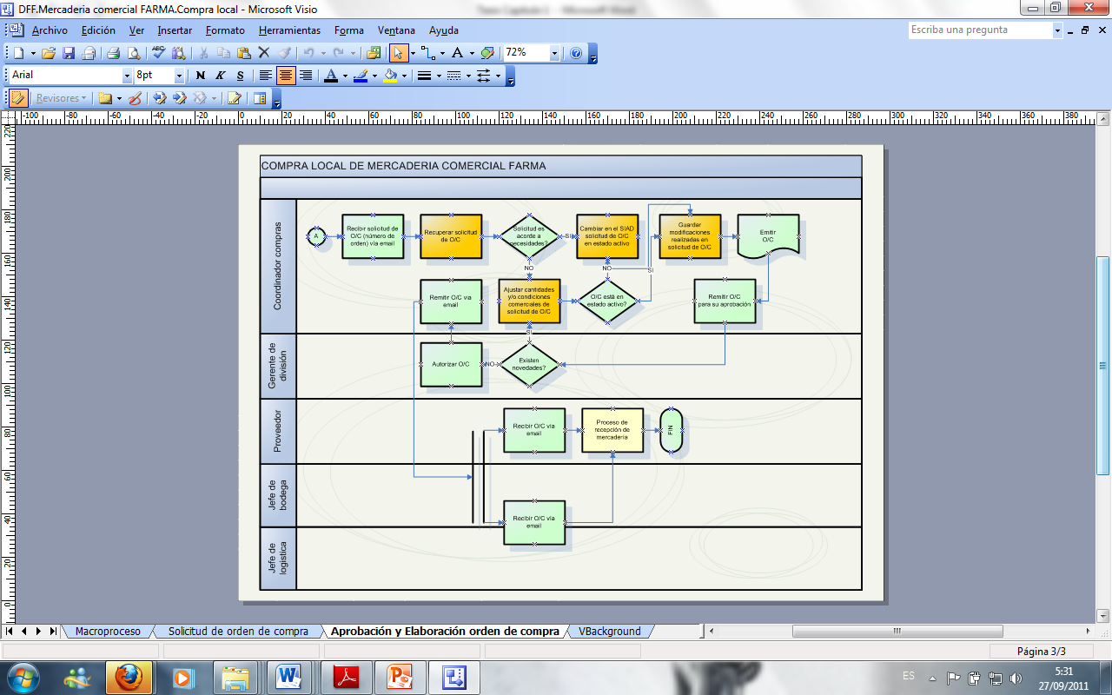

ANEXO H. DIAGRAMAS DE FLUJO FUNCIONAL – RECEPCIÓN COMPRA LOCAL MERCADERÍA COMERCIAL FARMA

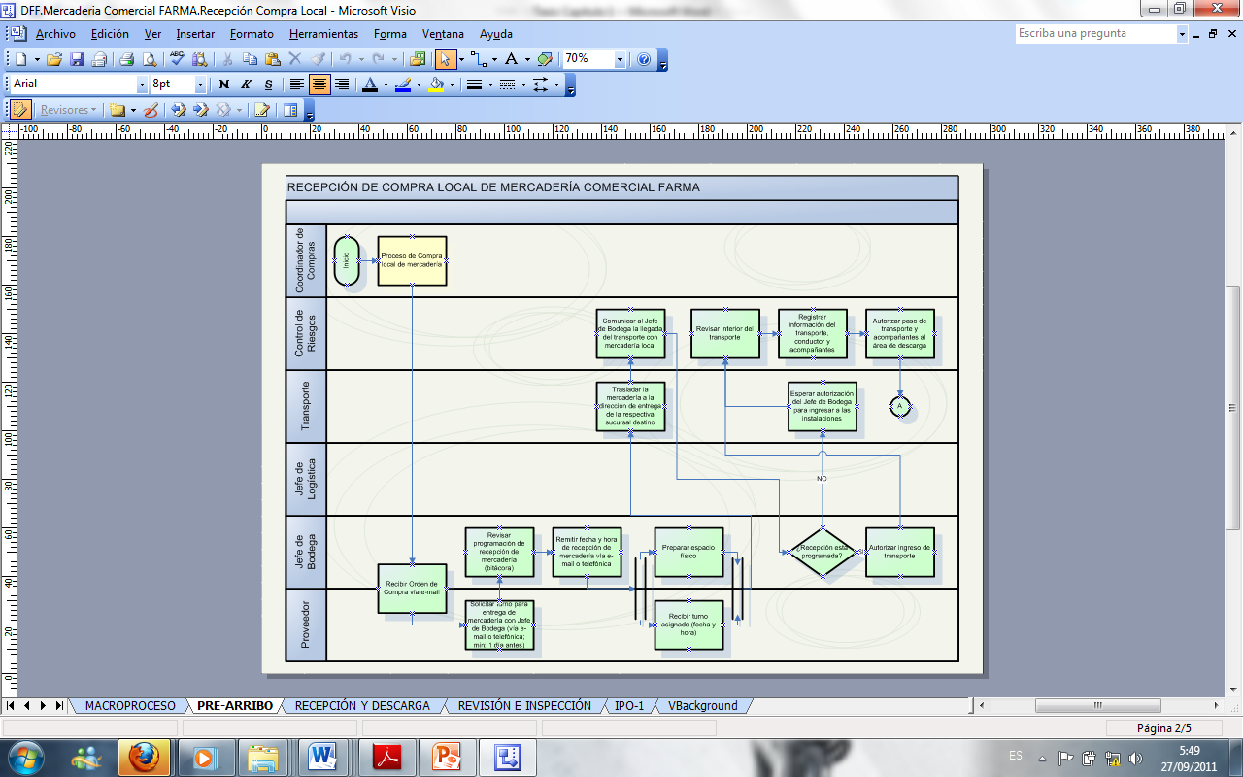

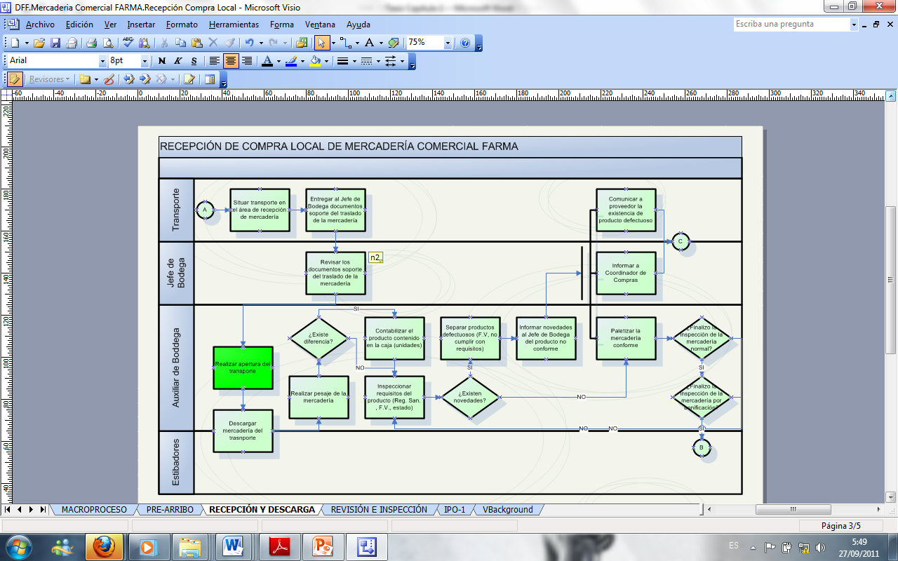

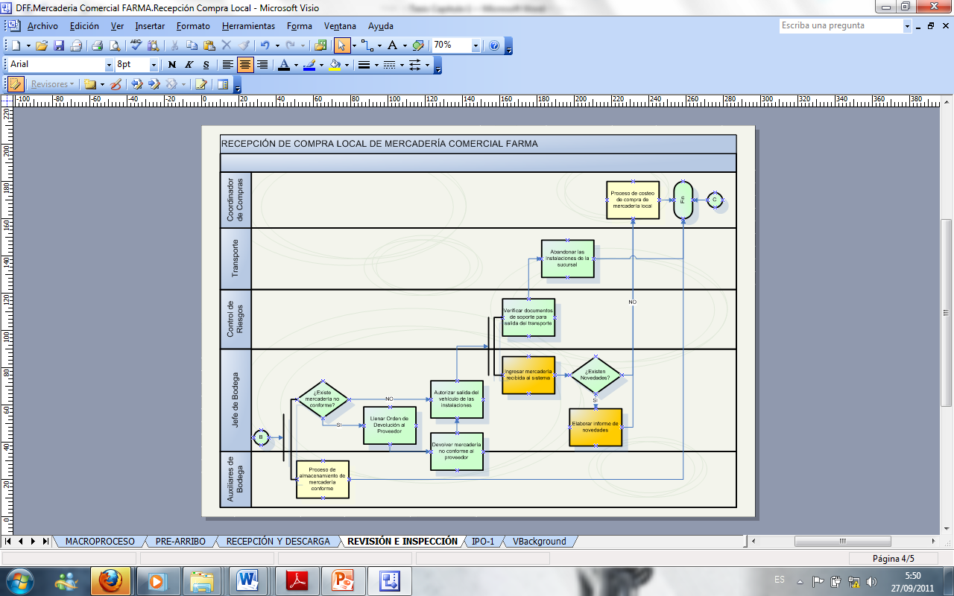

ANEXO I. POLÍTICAS Y PROCEDIMIENTOS

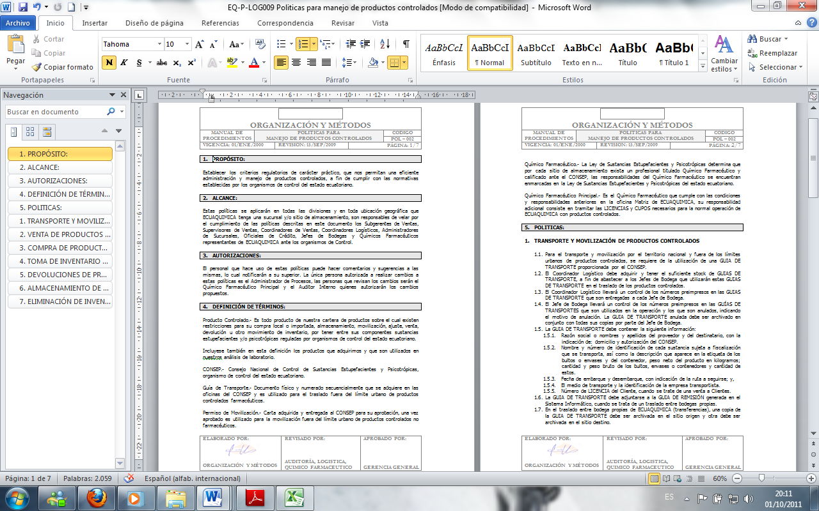

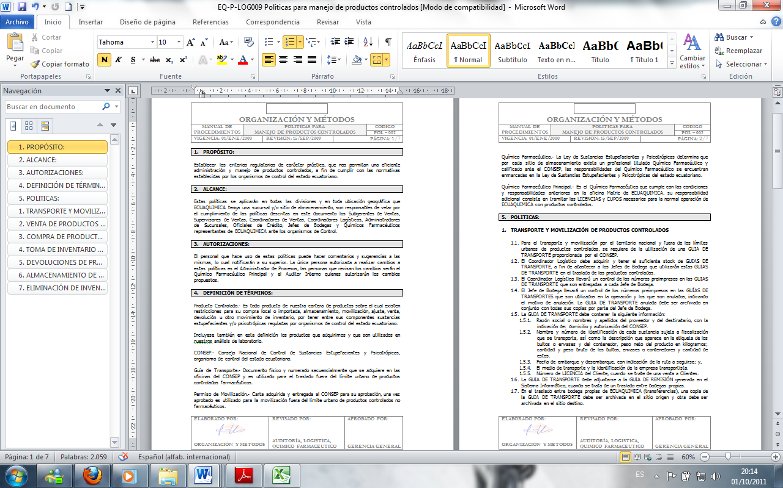

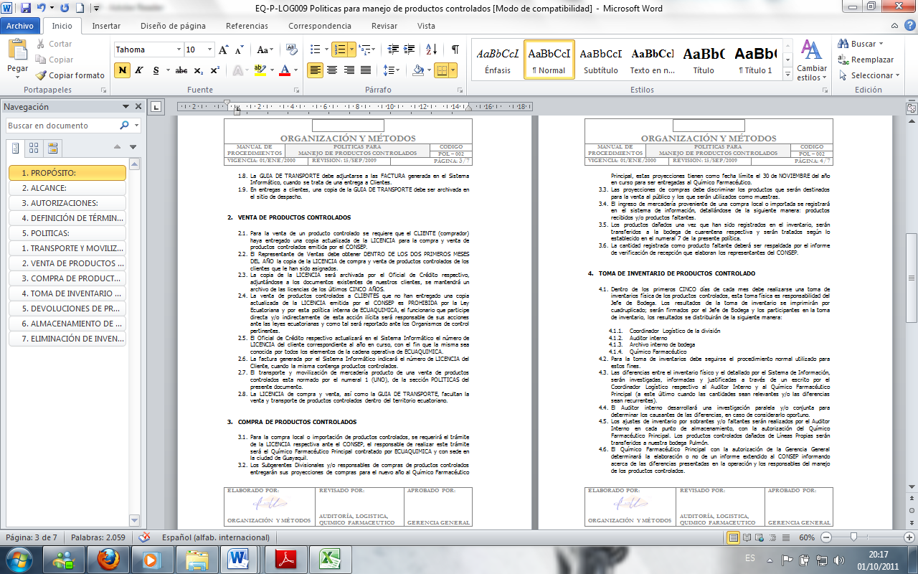



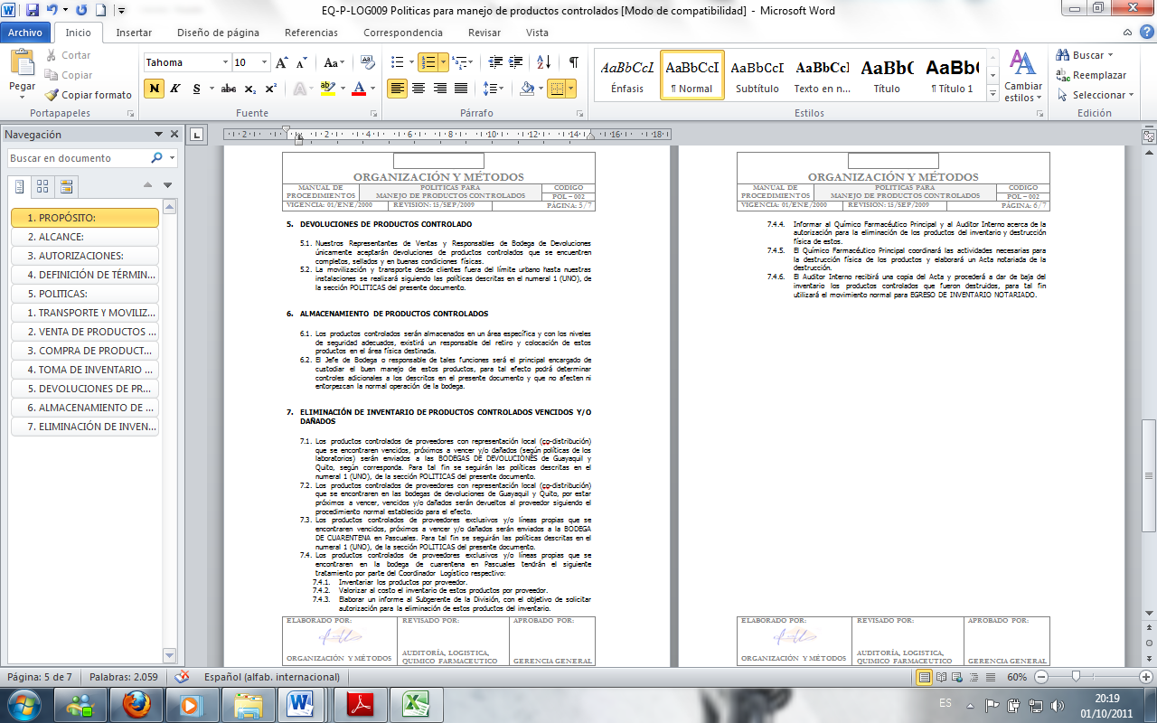



# REFERENCIAS BIBLIOGRÁFICAS

[1] FRED R. DAVID, “Concepto de Administración Estratégica”, Pearson Educación, 2003.

[2] JOHNSON GERRY, SCHOLES KEVAN, “Dirección Estratégica”, Quinta edición, Editorial Pearson Hall, 2003.

[3] CEVALLOS NELSON, “Estrategia Competitiva”

[4] PORTER MICHAEL E. “Estrategia Competitiva”, Editorial Continental, México, 1991.

[5] KAPLAN ROBERT, NORTON DAVID, Cuadro de Mando Integral (Balanced Scorecard); Harvard Business School Press, Ediciones Gestión 2000, Barcelona España, Segunda Edición, 2002.

[6] REYNOSO ALVARO, Extracto de Charla “Estrategia para la Mejora de los Resultados”, 2010.

[7] SOCCONINI LUIS, “El Proceso de las 5S’s en Acción: La Metodología Japonesa para mejorar la calidad y productividad de cualquier tipo de empresa”, 2009.

[8] ANSOFFIGOR H., “La Dirección Estratégica en la Práctica Empresarial”, Segunda Edición, 1998.

[9] ARIAS CRISTIAN, “Seminario Gerencia de Activos”, Escuela Superior Politécnica del Litoral, Instituto de Ciencias Matemáticas, Guayaquil – Ecuador, 2009.

[10] BALLOU RONALD H., “Logística. Administración de la Cadena de Suministro”, Quinta Edición, Editorial Pearson Hall, 2004.

[11] BILANCIO GUILLERMO, “Estrategia. El Equilibrio entre el Caos y el Orden para Anticipar el Futuro de la Empresa”, Prentice Hall, 2005.

[12] BOURNE MIKE Y BOURNE PIPPA, “Cuadro de Mando Integral en una semana”, Editorial Gestión 2000, Primera Edición, 2004.

[13] CHIAVENATO IDALBERTO, “Gestión del Talento Humano”, Editorial MCGRAW HILL, 2002.

[14] CHOPRA SUNIL –MEINDL PETER, “Administración de la Cadena de Suministro”, Editorial Prentice Hall, 3ª edición, 2008.

[15] JOHNSON ROBERT W., “Administración Financiera”, Cía. Editorial Continental S.A., México- México, 1974.

[16] OLVENILS-GORAN, PETRICARL-JOHAN, ROYJAN, ROYSOFIE, “El Cuadro de Mando en Acción. Equilibrando Estrategia y Control”, Ediciones Deusto, 200.

[17] STEINER GEORGE A., “Planeación Estratégica”, Vigésima tercera reimpresión, Compañía editorial Continental, S.A. de C.V., 1998.

[18] TARZIJAN JORGE, PAREDES RICARDO, “Organización Industrial para la Estrategia Empresarial”, Segunda Edición, 2001.

[19] WALTON MARY, “Como administrar bajo el método Deming”, Editorial Norma, México-México, 1988.

[20] FERNÁNDEZ SANTIAGO, Documentos del Sistema Integrado de Gestión de la Empresa, 2008.